"Extreme" puntbeitel
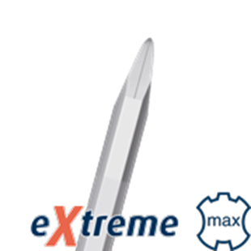
"Extreme" puntbeitel

Uitvoering
Beitel voorzien van versterkte zeskant schacht en uiteinde van de beitel voorzien van power-groeven voor optimale breekkracht en materiaalafvoer. Drie stappen geharde beitel met als resultaat een extreem harde en slijtvaste punt, elastische schacht en een slijtvaste opname.

Art.nr. |  | Omschrijving | Breedte | Lengte
215.1106 |  | Puntbeitel | - | 280
215.1107 |  | Puntbeitel | - | 400

